HSQLDB

Descargamos el zip desde https://sourceforge.net/projects/hsqldb/files/latest/download:

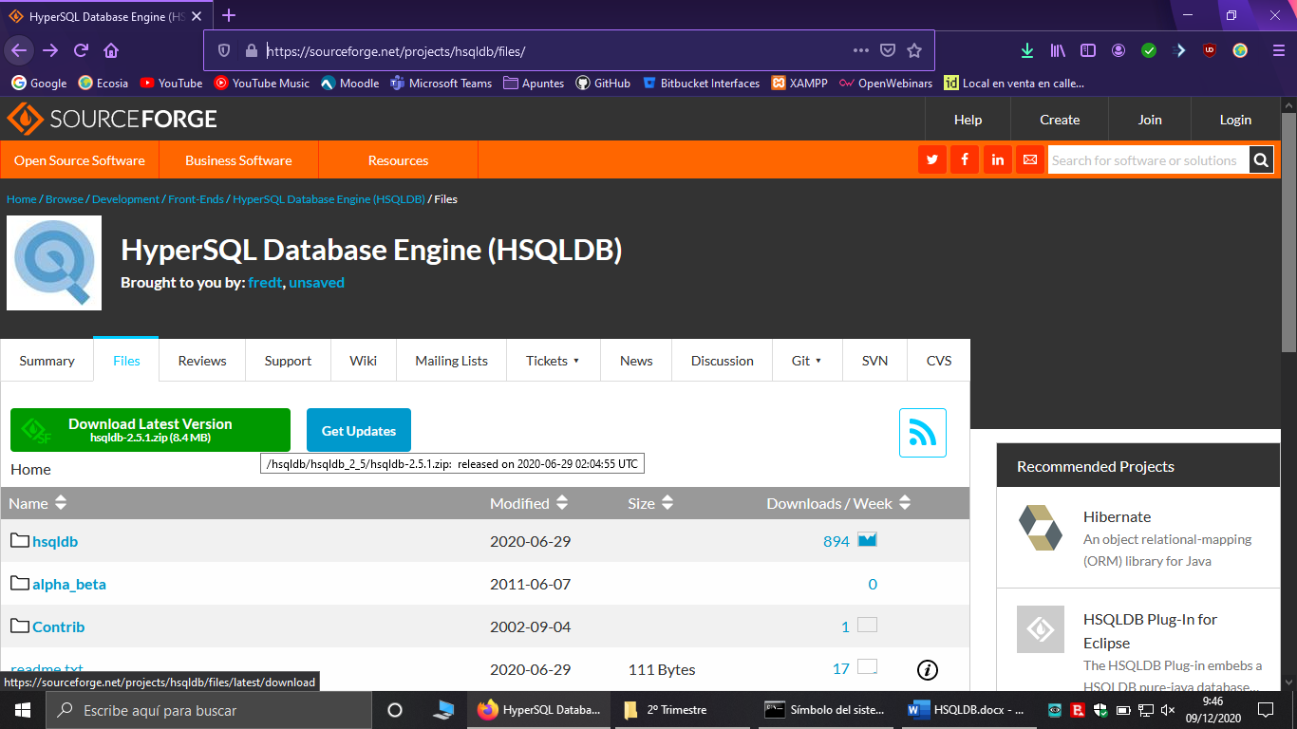

Descomprimimos el zip y lo guardamos en la ruta deseada:

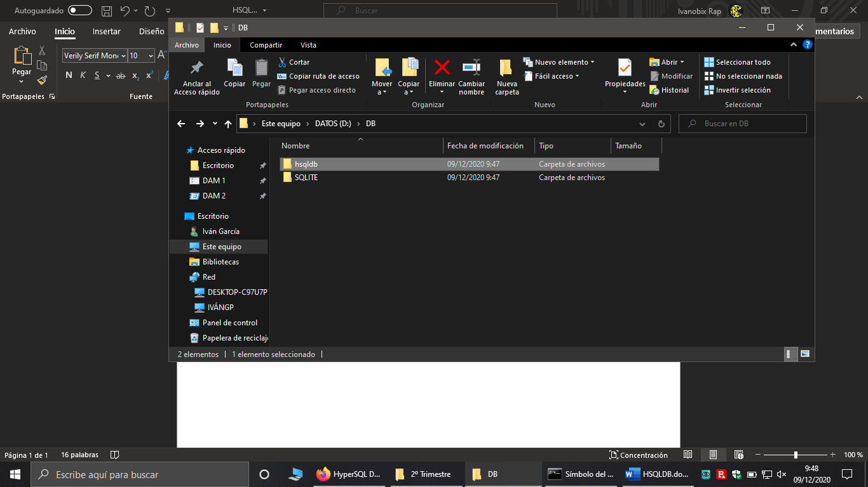

Creamos un directorio donde guardar nuestra BBDD, la cual he llamado ejemplo:

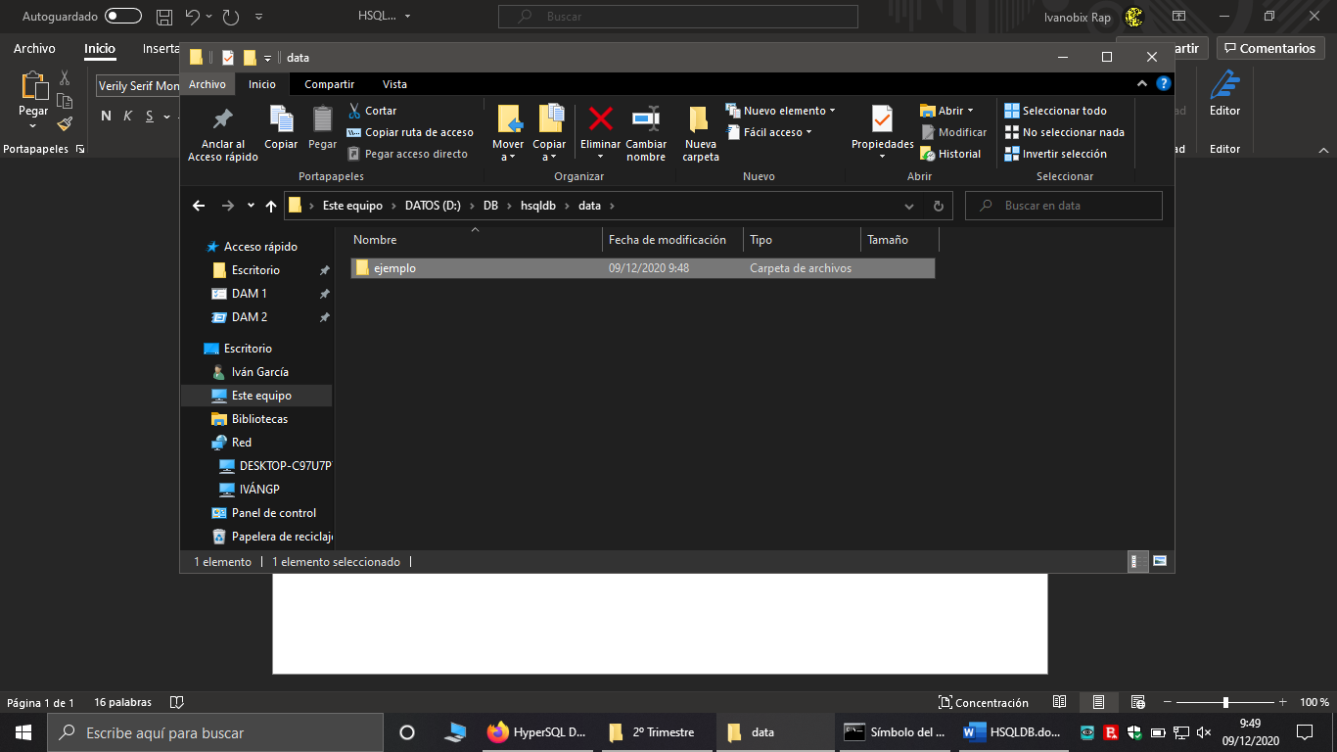

Abrimos CMD y nos posicionamos en la siguiente ruta:



Escribimos el siguiente comando:



Se nos abrirá una ventana, la cual deberemos rellenar de la siguiente manera:

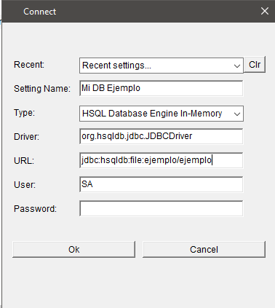

Pulsamos sobre aceptar y se nos mostrará la siguiente ventana:

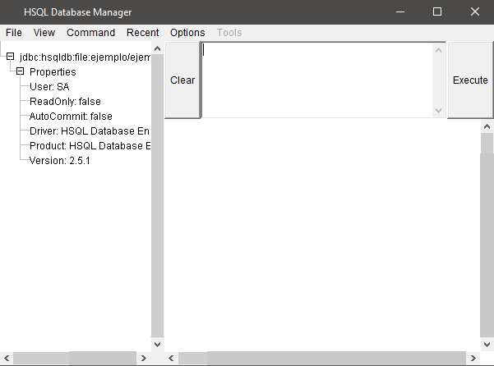

Una vez aquí podremos ejecutar las sentencia que deseemos:

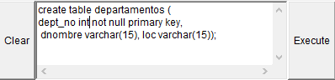

Pulsamos sobre execute y si todo ha ido bien mostrará el resultado:



El resultado de una consulta sería el siguiente:

